白银市2016年普通招生考试
物理、化学综合试卷
物理部分（80分）
一、选择题（下列每小题给出的四个选项中只有一个正确，请将正确选项的字母写在题后的括号内。本题共6小题，每小题3分，共18分）
1.即将告别母校的你，你认为校园生活中的物理量最合适的是（ ）
A.夏天教室内的温度约为45℃ B.运动会上200米赛跑冠军用时约为10s
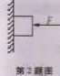
C.书桌的高度约为80cm D.教室内每盏日光灯的功率约为400W
2.如图所示，用水平力F=30N，按住一重G=10N的木块在竖直墙壁上，当木块沿竖直方向匀速下滑时，木块受到的摩擦力的大小是（ ）
A.40N B.30N C.20N D.10N
3.下列说法正确的时（ ）
A.电饭煲是利用电流的磁效应工作的
B.城市中建设人工湖可以调节气温，利用了水的比热容大的原理
C.斐济在太空飞行时，机翼上访的压强大于下方的压强
D.在微观粒子中，空间尺度从大到小的排列是：电子、原子核、原子、分子
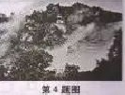
4.崆峒山是我省著名的风景区，远远望去，云雾缭绕，显得神秘美丽，如图所示。关羽云雾的形成，下列说法正确的是 （ ）
A. 雾是从崆峒山中冒出的烟
B. 雾是水蒸气凝华成的小冰晶
C. 雾是从山中蒸发出来的水蒸气
D. 雾是水蒸气遇冷液化形成的小水珠
5.下列有关声音的情境说法错误的是（ ）
A.诗句“不敢高声语，恐惊天上人”中的“高”是指声音的音调高
B.两名宇航员在太空中不能直接对话，是因为声音不能再真空中传播
C.在医院里医生通常利用超声波震动打碎人体内的结石，说明声波能传递能量
D.听不同乐器弹奏同一首歌曲时能分辨出所用乐器，是利用了声音的音色不同
6.学完光学后，小明对知识做了如下梳理，其中连线正确的是（ ）
A.倒立 缩小像 放大镜 B.红外线 夜视仪
正立 放大像 照相机 紫外线 消毒、杀菌
C.老花镜 凸透镜 D.实像 凹透镜
近视镜 凹透镜 虚像 平面镜、凸透镜
二、填空题（本题7小题，请将正确答案填到各小题的横线上。每空1分，共14分）
7.水的比热容为,将4kg的水倒掉一半，剩下水的比热容是 ；初温为30℃、质量为2kg的水吸收的热量后温度将升高 ℃。
8.今年中国男足在陕西举行的世界杯亚洲区预选赛中，2比0击败卡塔尔队，奇迹般地晋级12强。球员争顶后顶出的球在上升过程中受到 （选填“平衡力”或“非平衡力”）作用，足球最后会落回地面是因为受 的作用。
9.兰州国际马拉松是国内最具影响力的马拉松赛事之一，去年6月李明同学参加了迷你马拉松（全程5km），他跑完全程用了41min40s,他全程的平均速度是 m/s,比赛时，他感觉路边的路灯都在往后退，是以 为参照物。
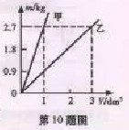
10.如图所示为甲、乙两种物质的质量与体积关系的图象，根据图象分项，密度 （选填“>”、“<”或“=”）；质量为1.8kg乙物质的体积为 dm³.
11.当用镊子夹取物体时，镊子就相当于 （选填“杠杆”、“滑轮”或“斜面”） ，它是一个 （选填“省力”或“费力”）的机械。
12.牛肉面是全省人民“舌尖上的美食”。端上一碗牛肉面，香味扑鼻而来，是由于分子的
造成的；端碗时很烫手，是通过 方式增加了手的内能。
13.李辉同学全家到西藏旅游，到达拉萨后发现带去的密封很好的袋装方便面内部气体膨胀了很多，这是因为李辉家所在地的大气压比拉萨的大气压 ，与膨胀前相比，这包方便面的质量 （选填“变小”“不变”“变大”）。
三、识图、作图题（本题共4分，共12分）
14.（2分）在四冲程汽油机中，将机械能转化为内能的冲程是 冲程，如图所示的是汽油机的 冲程。
15.（3分）如图所示，开关闭合后，位于螺线管附近的小磁针N极指向下，请在螺线管上画出导线的绕向。

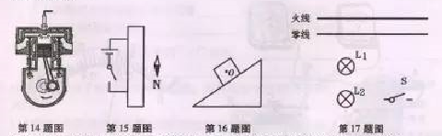
16.（3分）重为20N的木箱静止在斜面上，请在图中作出木箱受到重力的示意图。
17.（4分）请将两个标有“220V 40W”的灯L₁ 、L₂连接在家庭电路的电路图中，要求开关S控制两盏灯，S闭合后两盏灯都能正常发光。
四、实验探究题（本题2小题，共16分）
18.（6分）小伟猜想动能的大小可能与物体质量和运动速度有关，于是设计了如图所示的实验，让小球沿一光滑斜面向下运动，与放在水平面上的纸盒相碰，纸盒在水平面上移动一段距离后静止。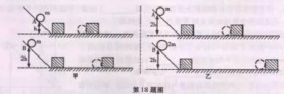
（1）图甲是控制两球的 相等，探究的是动能与 的关系，得出的结论是： ；
（2）图乙中让不同质量的两个小球从同一高度滚下的目的是两球达到水平面时，具有相同的 。选用乙探究的是动能与 的关系，得出的结论是：
。
19.（10分）在“测量小灯泡电功率”的实验中，电源电压恒威6v，小灯泡的额定电压为2.5v，正常发光时灯丝电阻约为10Ω，所用滑动变阻器的最大阻值40Ω.
(1)请用笔画线代替导线在图甲中完成实物电路的连接；
(2)同学们进行试触时,发现小灯泡不发光,电流表无示数,电压表有示数,则电路中发生的故障可能是___(选填“小灯泡断路”、“小灯泡短路”或“滑动变阻器处断路”)；
(3)某次实验中,同学们看到电压表示数为1.8V,要使灯泡L正常发光应向___(选填“A”或“B”)端移动滑片,同时视线应注意观察___(选填“电流表”或“电压表”)示数，当灯正常发光时，电流表示数如图乙所示，则小灯泡的额定功率是___W.

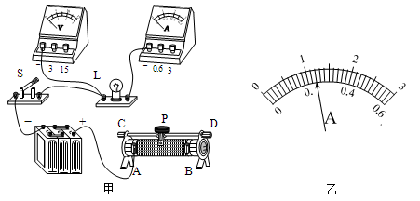
五、计算与简答题（本题共3小题，共20分。简答部分要有必要的分析和说明，计算部分要有主要公式及数值代入过程，计算结果要有数值和单位。）
20.（4分）一辆汽车在行驶途中遇突发情况，紧急刹车时，司机身体前倾，车身向前滑行一段距离，在路面上留下轮胎滑过的痕迹，轮胎温度急剧升高。请根据以上情境简要回答下列问题：
(1)分析说明刹车时司机身体前倾的原因。
(2)从能量转化的角度解释轮胎温度升高的原因。

21.（6分）刘家峡水电站是位于我省黄河上的“高原明珠”，水库大坝处有各式游轮，游客可乘船直达水库西南端的灵寺石窟参观游览。（）
（1）当水库水位为140米时，水对坝底的压强是多大？
（2）水库中有一艘自重为D的游船搭载总质量为1800kg的30名游客后，船排开水的体积为多少m³?

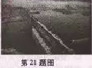
22.(10分)小林在做测量小灯泡功率的实验时，连接了如图甲所示电路，电源电压保持不变，小灯泡额定电压为2.5V，闭合开关后，将滑动变阻器滑片P从最右端开始向左滑动到某一位置的过程中，电流表示数与电压表示数的变化曲线如图乙所示。求：
（1）小灯泡正常发光时的电阻；
（2）当电压表示数为1V时，小灯泡在1min中内消耗的电能；
（3）灯泡正常发光时，滑动变阻器连入电路的阻值时最大阻值的五分之一。求电源电压？
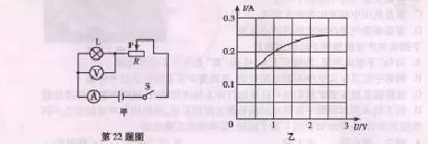
物理部分（80分）

一、选择题（下列每小题给出的四个选项中只有一个选项正确，本题共6小题，每小题3分，共18分）[来源:学科网ZXXK]
1.C 2.D 3.B 4.D 5.A 6.A
二、填空题（本题共7小题，每空1分，共14分）
7. 4.2×10³ 55 8.非平衡力 重力
9.2 自己 10.＞ 2
11.杠杆 费力 12.无规则运动 热传递
13.高 不变
三、识图、作图题（本题共4小题，共12分）
14.（2分）压缩 做功
15.（3分）如图答1所示。
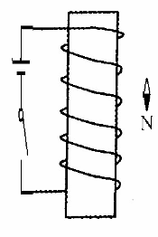
16.（3分）如图答2所示。
17.（4分）如图答3所示。
图答1 图答2 图答3
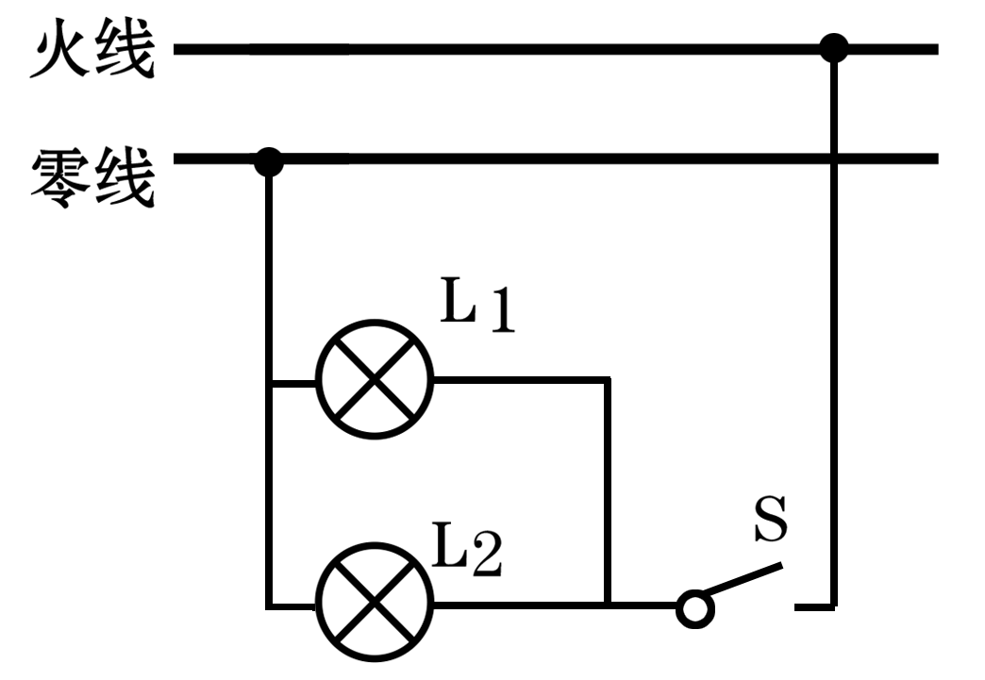
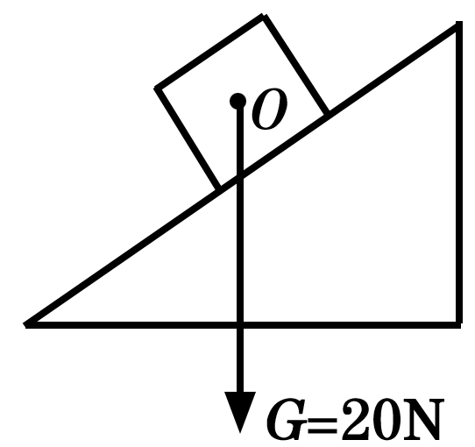

[来源:学*科*网Z*X*X*K]

四、实验探究题（本题共2小题，共16分）
18.（6分，每空1分）
（1）质量 速度 质量一定时，速度越大动能越大
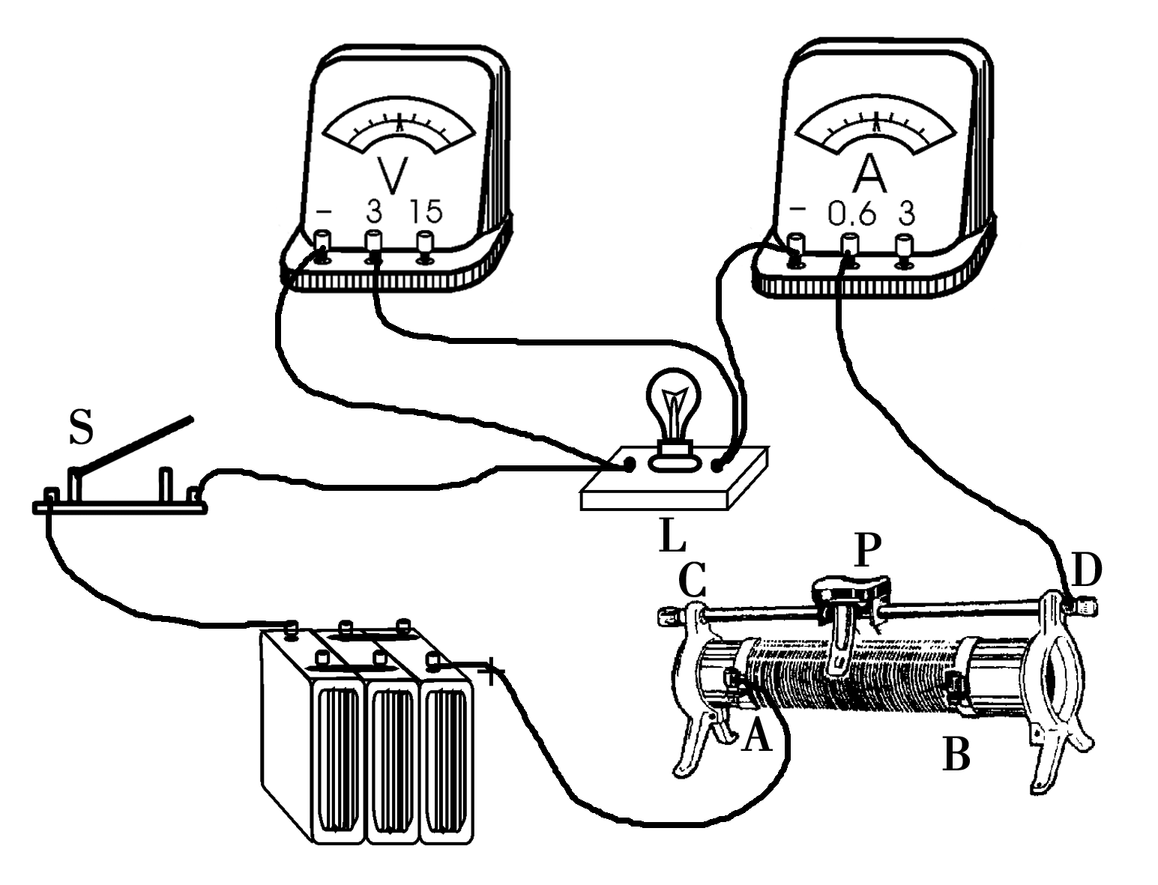
（2）速度 质量 速度一定时，质量越大动能越大
19.（10分）
（1）（2分）如图答4所示。
（2）（2分）小灯泡断路
（3）（6分）A 电压表 0.6
图答4

五、计算与简答题（本题共3小题，共20分。简答部分要有必要的分析和说明，计算部
分要有主要公式及数值代入过程，计算结果要有数值和单位。）
20.（4分）
（1）刹车时，司机由于具有惯性仍保持原来的运动状态，所以身体向前倾。 2分
（2）滑行时，是机械能转化为内能，使轮胎的内能变大，温度升高。 2分
21.（6分）（1）由液体内部压强公式可得：
P=ρgh=1.0×10³kg/m³×10N/kg×140m=1.4×10⁶Pa 2分
（2）搭载游客后，船漂浮在水面上，船受到的浮力是
F_{浮}=G_{棒}+ G_{人}=3.0×10⁵N+1800kg×10N/kg=3.18×10⁵N 2分
F_{浮}=ρ_{水}gV_{排水}
2分[来源:学§科§网Z§X§X§K]
22.（10分）[来源:学科网ZXXK]
（1）由图像可知U_{L}=2.5V时，I_{L}=0.25A 1分
1分
（2）当电压表示数为1V时，小灯泡两端实际电压：U_{L}＇=1V
此时，I_{L}＇=0.2A 1分
Q=UIt=1V×0.2A×60s=12J 2分
（3）当小灯泡正常发光时： 1分
当滑动变阻器滑片在最右端时，灯泡电阻：
1分
此时： 1分
由题意：R=5R₁ I_{L}=0.25A I_{L2}=0.15A
带入数据可得：R=20 U=3.5V 2分
[来源:学+科+网]

